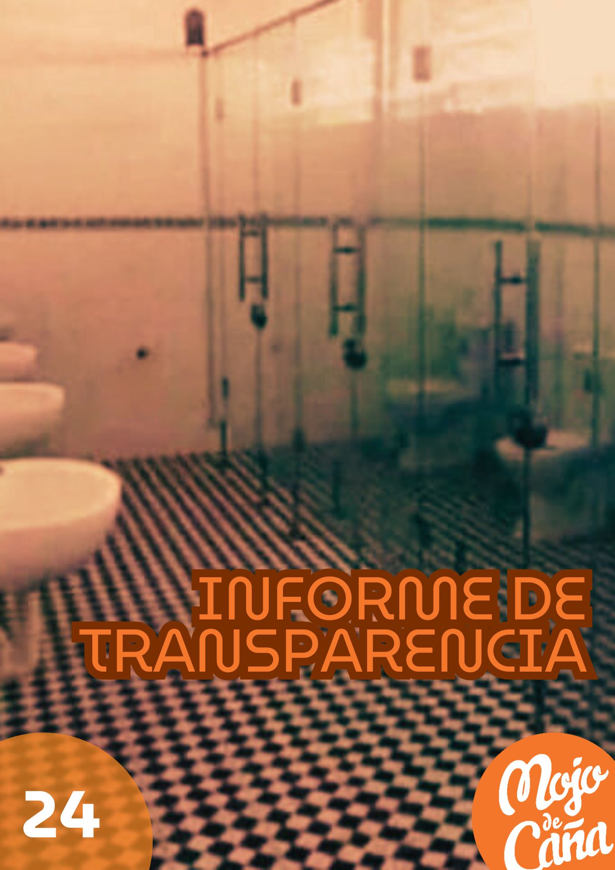

NUESTRO COMPROMISO CON LA TRANSPARENCIA

La Asociación Mojo de Caña, como entidad sin ánimo de lucro, fundada en el año 2001, consolidada como entidad prestadora de servicios a la Juventud, entidad de Voluntariado, y entidad colaboradora en la prestación de Servicios Sociales del Gobierno de Canarias, está comprometida con los valores de Transparencia y Buen Gobierno aplicables a todas las organizaciones públicas y privadas de la sociedad civil.
En los últimos años, hemos tratado de adaptarnos a las medidas y requisitos de transparencia previstas por Ley Estatal 19/2013, de 9 de diciembre, de transparencia, acceso a la información pública y buen gobierno y la Ley del Parlamento de Canarias 12/2014, de 26 de diciembre, de transparencia y de acceso a la información pública; avanzando poco a poco desde nuestros recursos disponibles con las actuaciones de acceso a la información a través de nuestro Portal de Transparencia insertada en nuestra web.
Tras un periodo de realización de este informe de manera bianual, el comisionado de Transparencia vuelve a establecer la anualidad del procedimiento de evaluación., por lo que el presente informe se realiza bianualmente como complemento de los procesos de autoevaluación y evaluación de la Transparencia que realizamos a través de la Comisión de Transparencia del Parlamento de Canarias.
Ante esto, y tras el crecimiento de los últimos años, no sólo en capacidad creativa y productiva, sino más importante aún, en número de socios/as, trabajadores/as, beneficiarios/as y voluntarios/as; cumplir con los valores de participación y transparencia se nos hace necesario para la consecución de nuestros objetivos y metas como entidad, recogidos en nuestros estatutos; modificados por última vez, en 2022, para adecuarnos a los valores que crecen en nuestra entidad, así como para con las diferentes normativas que nos van afectando.
En 2024 han surgido numerosas ideas, propuestas, iniciativa y retos en respuesta a diferentes situaciones sociales de las comunidades locales con las que trabajamos en los diversos territorios en los que nos encontramos.

DATOS DE LA ENTIDAD

- Razón Social: Asociación Mojo de Caña. CIF: G- 35673342
Régimen Jurídico Ley Orgánica 1/2002 de Asociaciones Registro de Asociaciones. Registro Nacional de Asociaciones. Ministerio del Interior. Gobierno de España. Número de inscripción G1-S1-603398
Fecha de Inscripción: 09 de mayo de 2001
Mojo de Caña está acreditada como puntos de información Eurodesk en España.

Registro de Entidades Colaboradoras en la prestación de Servicios Sociales del Gobierno de Canarias (LP/GC/08/1031)

Entidad de Voluntariado desde el año 2012 (35/2012/136) Registro de entidades de la UE (PIC 947453515)
Registro entidades Programa Erasmus+ de la Comisión Europea (OID E10175340)

Acreditación de organizaciones juveniles de voluntariado Cuerpo Europeo de Solidaridad como entidad coordinadora, de envío y acogida (2015-1-ES02- KA110-007326)

Acreditación Erasmus+ Juventud en el marco de la Convocatoria de Propuestas EAC/A10/2022, (2023-1-ES02-KA150-YOU-000193664)
• Domicilio Social:
◦ C/ Circunvalación 28 - A, 1º IZQ 35300 Santa Brígida – Las Palmas

• Domicilio fiscal y oficina central:
◦ Calle Corrientes nº 11, 2º. 35008 Las Palmas de Gran Canaria - Las Palmas.
◦ Teléfonos: +34 928 98 30 34 // + 34 626 817 044
Correo electrónico: info@mojodecana.org
◦ Página web: www.mojodecaña.org

MISIÓN
La Asociación Mojo de Caña está compuesta por un equipo de trabajadores multidisciplinar que cuenta con Directivos de las diferentes áreas, Educadores Sociales, Trabajadores Sociales, Educadores Infantiles, Animadores Socioculturales y Deportivos, Psicólogos, Integradores Sociales, Filósofos, Administrativos, Arquitectos, Informáticos, Graduados en Relaciones Laborales, Economistas, Abogados, Técnicos en gestión de proyectos con el objetivo principal de generar proyectos que contribuyan a mejorar la calidad de vida de las personas en general.
Tenemos un compromiso con la sociedad en la que vivimos y para transformarla, le dedicamos todo nuestro tiempo, conocimientos y trayectoria para materializar ese cambio y dotar con los recursos necesarios a todas aquellas personas que quieran contribuir de forma activa en la sociedad. Todos los beneficios que obtenemos de los servicios prestados los reinvertimos en nuevos proyectos y en consolidar la plantilla, generando un empleo estable y la continuidad de nuestros programas y proyectos.
Nuestra misión radica en prestar servicios a través de actividades, iniciativas, proyectos y programas en materia de infancia y juventud, servicios sociales, derechos humanos, educación en valores, educación ambiental, integración socioeconómica, intervención socio sanitaria, artes escénicas, interculturalidad, participación ciudadana, formación e intercambios nacionales e internacionales, y patrimonio cultural.
Nuestros objetivos como entidad son:
• Impulsar iniciativas y proyectos de acción social, a nivel individual, grupal y comunitario, dirigidos a la infancia, juventud, familias, mujeres, personas con discapacidad y otros sectores de la población en situación de riesgo o exclusión social, para dar respuesta a sus necesidades.
• Prestar servicios a la infancia y la juventud en materia de artes escénicas y circenses, ocio y tiempo libre, educación ambiental, animación sociocultural, desarrollo comunitario, educación no formal, diseño de nuevas tendencias, nuevas tecnologías de la información y comunicación, integración socio laboral, prevención, así como asesorarles y orientarles en cualquier recurso que sea de su interés.
• Contribuir a mejorar la calidad de los sistemas de apoyo a las actividades infantiles y juveniles, y a reforzar la capacidad de las organizaciones de la sociedad civil en estos ámbitos.
• Promoción de la protección y el buen trato de la infancia en España.
Somos una entidad que promueve el desarrollo de jóvenes y sus comunidades a través de nuestros valores que radican en fomentar y promocionar la educación en valores prosocial-altruistas; equidad de género, tolerancia e interculturalidad, solidaridad y respeto al medio, asociacionismo, y prevención (drogodependencias, violencia, exclusión social) y el Buen Trato a la Infancia.
Nuestros estatutos se ven actualizados periódicamente, para estar acordes a las necesidades de la realidad con la que trabajamos y adaptarnos a la legalidad vigente.

JUNTA DIRECTIVA

La Asociación Mojo de Caña está compuesta por un equipo de personas socias, voluntarias y/o trabajadoras, multidisciplinar que cuenta con Directivos de las diferentes áreas, Educadores Sociales, Trabajadores Sociales, Educadores Infantiles, Animadores Socioculturales y Deportivos, Psicólogos, Integradores Sociales, Filósofos, Administrativos, Arquitectos, Informáticos, Graduados en Relaciones Laborales, Economistas, Abogados, Técnicos en gestión de proyectos con el objetivo principal de generar proyectos que contribuyan a mejorar la calidad de vida de las personas en general.
La Junta Directiva encargada de establecer las líneas de acción y la labor burocrática de la entidad está compuesta por 9 personas, Presidenta, Vicepresidenta, Secretario, Tesorera y 5 vocales, que de manera altruista y voluntaria se encargan de esta labor tan complicada, dedicando su tiempo libre y mucho sacrificio para que la entidad se consolide y todo gracias al firme compromiso que les une a la entidad.
En 2022 se realizó procedimiento electoral de la junta directiva entre las personas socias de la entidad, tratando de mantener un procedimiento abierto y transparente.
Para adaptarnos a la normativa sobre buen gobierno y transparencia, se ha procedido a la actualización de los datos de miembros directivos, creando un dossier de presentación alojado en el Portal de Transparencia aquí

DELEGACIONES Y SEDES

Nuestra entidad a 31 de diciembre de 2024 mantiene abiertas y activas las siguientes delegaciones y sedes.
Sede social:
C/ Circunvalación, 28 A, 1º Izq. 35300. Santa Brígida. Las Palmas. Sede fiscal y oficina central:
C/corrientes 11, 2º. 35008. Las Palmas de Gran Canaria. Las Palmas

Gran Canaria
Paseo Tomás Morales, 12 Ático. 35003. Las Palmas de G.C. Las Palmas

Tenerife
C/Volcán Elena, 24, 38108 -San Cristóbal de la Laguna, SC Tenerife

La Palma
C/Roble, 7, San Pedro, Breña Alta 38710, Breña Alta. SC Tenerife

Madrid
Avenida de Europa 30, portal 2, Escalera izq., 1 C – 28023 Pozuelo de Alarcón, Madrid

Córdoba
Avenida Virgen De Las Angustias, 23 (Local) 14006 Córdoba

INFORMACIÓN ECONÓMICA FINANCIERA

2024 han sido unos años de mantenimiento económico de la entidad, debido a la diversidad de proyectos y servicios realizados, así como a las necesidades de la población y las regiones en las que trabajamos.
La estabilidad financiera y solvencia de la entidad se cimientan en una amplia diversificación de fuentes de financiación y servicios que abarcan diferentes áreas de actuación, incluyendo programas sociales, culturales, de ocio, tiempo libre y de movilidad y formación europea.
La garantía de cobro por los servicios prestados se asegura mediante colaboraciones con la administración pública y la mantenimiento de contratos con entidades privadas de renombre nacional, instituciones bancarias, obras sociales y fundaciones.
Gracias a la obtención de contratos menores para la prestación de servicios desde el inicio del año, se dispone de una garantía financiera que asegura la liquidez y permite la posibilidad de solicitar adelantos a los bancos sobre los fondos públicos adjudicados. Además, estos contratos sirven como aval para las líneas de crédito disponibles para la entidad.
Siguiendo las normativas de transparencia vigentes, la información sobre el balance económico de la entidad ha sido alojada,tratando de mantener las bases de transparencia establecidas por el Comisionado, en el Portal de Transparencia.

SUBVENCIONES PÚBLICAS

De acuerdo a la Ley de Transparencia de Canarias, toda entidad que reciba 60.000€ o más en subvenciones públicas está obligada a su publicitación a través de la Base Nacional de Subvenciones y su propio portal de Transparencia.
Durante este año hemos recibido distintas subvenciones públicas para numerosos proyectos, en todas las áreas en las que trabajamos.
La información detallada de proyectos subvencionados, organismos concedentes y cuantías vienen recogidas en nuestro Portal de Transparencia. Puede consultarlo aquí.

CONVENIOS PÚBLICOS

De acuerdo a la Ley de Transparencia de Canarias, mostramos activamente la información detallada de convenios públicos en nuestro Portal de Transparencia. Puede consultarlo aquí.

CONTRATOS CON ENTIDADES PÚBLICAS

En 2024 hemos establecido diferentes contratos de prestación de servicios con entidades tanto públicas, como privadas, en un esfuerzo por diversificar los ingresos de la entidad.
Toda la información relativa se encuentra igualmente en el Portal de Transparencia, atendiendo a la normativa actual. Puede consultarlo aquí.

MEMORIA DE ACTIVIDADES

En la Asamblea General celebrada en marzo de 2025, presentamos el informe anual de proyectos y actividades llevadas a cabo por nuestra entidad durante el año 2024. Este exhaustivo documento recopila toda la información relevante sobre nuestra labor, reflejando el esfuerzo conjunto de todas las personas involucradas.
Durante este año, hemos experimentado un periodo productivo, marcado por la generación de numerosos proyectos e ideas innovadoras, aunque si bien, diversas dificultades en la ejecución económica-financiera por los retrasos en ingresos. Destacamos especialmente el continuo desarrollo de nuestras iniciativas dirigidas a la infancia y la juventud, asegurando así un servicio a largo plazo para su bienestar y crecimiento.
La memoria fue aprobada por la Junta directiva y, más tarde, por la Asamblea en convocatoria ordinaria. Igualmente se encuentra recogida en nuestro Portal de Transparencia, como muestra de nuestro compromiso con la sociedad. Puede consultarlo aquí.

CÓDIGOS ÉTICOS Y PROTOCOLOS

La labor que desarrollamos va dirigida a personas de diferentes contextos, realidades y necesidades, por ello, el establecimiento de códigos éticos es primordial para cumplir con nuestros valores y objetivos como entidad.
Asimismo, la cada vez más amplia actuación en el sector social con distintos tipos de población, nos obliga al desarrollo, implementación y actualización de protocolos de actuación, bien como trabajadores y/o como voluntarios.
Entre los códigos éticos y protocolos desarrollados y/o en proceso en este bienio, podemos destacar:
• Pólítica de Protección y trato a la infancia y adolescencia.
• Protocolo para la Prevención y la actuación frente el acoso sexual, el acoso por razón de sexo y otras conductas contrarias a la libertad sexual e integridad moral
Además, siempre estamos en constante actualización de protocolos propios como:
• Protocolos de prevención de riesgos laborales.
• Protocolos y Normas de conducta de la entidad.
• Protocolo de tratamiento de la información de acuerdo con la normativa actual de protección de datos.
• Protocolos de gestión de actividades y proyectos.
• Protocolos de comunicación entre departamentos.

ENTIDADES CON LAS QUE TRABAJAMOS

A lo largo de 2024 hemos incrementado nuestra acción en nuevos lugares y municipios, lo que ha incrementado las relaciones con distintas entidades públicas y privadas.
En nuestra web, se relacionan las distintas entidades colaboradoras. Sin embargo, podemos destacar:
• Entidades públicas:
◦ INJUVE, Ministerio de Sanidad, Servicios Sociales e Igualdad.
◦ Agencia Nacional Española (proyectos europeos)
◦ Gobierno de Canarias
◦ Cabildo de Gran Canaria
◦ Cabildo de Tenerife
◦ Cabildo de La Palma
◦ Ayuntamiento de Las Palmas de Gran Canaria
◦ Ayuntamiento de Santa Cruz de Tenerife
◦ Ayuntamiento de Santa Brígida
◦ Ayuntamiento de Telde
◦ Ayuntamiento de Villa de Moya.
◦ Ayuntamiento de Valleseco.
◦ Ayuntamiento de Santa Cruz de la Palma
◦ Ayuntamiento de Breña Alta
◦ Ayuntamiento de Breña Baja
◦ Ayuntamiento de Tazacorte
◦ Ayuntamiento de Ingenio

• Entidades Privadas:
◦ UP2U
◦ IBF Canarias
◦ Fundación Radio Ecca
◦ FULPG
◦ Fundación La Caixa
◦ Fundación Cajacanarias
◦ Fundación La Caja de Canarias
◦ Triodos Bank
◦ Fundación Bankia
◦ Fundación Jungel San Juan
◦ Fundación Educo
◦ Fundación Sergio Alonso
◦ SAGULPA
◦ Fundación DÍSA
◦ Guaguas municipales
◦ Fundación Dinosol
◦ Binter

• Redes de trabajo:
◦ Red de entidades EDUCO
◦ Red de entidades Programa Caixa Proinfancia
◦ Red Eurodesk
◦ Red Prisma – Nexwork
◦ Red entidades de circo social Caravan Network
◦ Consejo de la Juventud de Gran Canaria
◦ Consejo de la Juventud de La Palma
◦ Plataforma de Voluntariado Tenerife
◦ Plataforma de Voluntariado de La Palma
◦ Y mucho más

